第五讲 几种重要金属及其化合物性质提高
金属及其化合物的要求
●了解常见金属的活动顺序
●了解常见金属及其重要化合物的主要性质及其应用
●了解合金的概念及其重要应用
第1课时 钠镁铝及其重要化合物性质
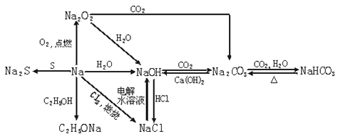
Na、Na₂O、过氧化钠、碳酸钠、碳酸氢钠
铝、氧化铝、氢氧化铝、铝盐、偏铝酸盐
1.下列叙述正确的是（ ）
A.将CO₂通入BaCl₂溶液中至饱和，无沉淀产生；再通入SO₂，产生沉淀
B.在稀硫酸中加入铜粉，铜粉不溶解；再加入Cu（NO₃）₂固体，铜粉仍不溶解
C.向AlCl₃溶液中滴加氨水，产生白色沉淀；再加入NaHSO₄溶液，沉淀消失
D.纯锌与稀硫酸反应产生氢气的速率较慢；再加入少量CuSO₄固体，速率不改变
[答疑编号500480050101]
『正确答案』C
『答案解析』碳酸的酸性没有亚硫酸强，弱酸不能制强酸，故A错误；稀硫酸不具有强氧化性，因此不能溶解铜，但加入硝酸铜后，溶液中既有H⁺，又有了NO₃⁻,相当于具有硝酸，而硝酸是强氧化性酸，因此就可以溶解铜，B错误；氯化铝中加氨水可生成氢氧化铝沉淀，再加入H⁺,可溶解氢氧化铝沉淀，故C正确；纯锌与稀硫酸反应中若加入少许CuSO₄，可在锌片表面置换出Cu,进而在锌片表面形成许多“微电池”，从而能起到加速反应的作用，故D错误。
2.由短周期元素组成的中学常见无机物A、B、C、D、E、X存在如右图转化关系（部分生成物和反应条件略去）
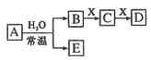
下列推断不正确的是（ ）
A.若X是Na₂CO₃，C为含极性键的非极性分子，则A一定是氯气，且D和E不反应
B.若A是单质，B和D的反应是OH⁻+HCO₃⁻=H₂O+CO₃²⁻，则E一定能还原Fe₂O₃
C.若D为CO，C能和E反应，则A一定为Na₂O₂，其电子式是
D.若D为白色沉淀，与A摩尔质量相等，则X一定是铝盐
[答疑编号500480050102]
『正确答案』A
『答案解析』本题是元素化合物综合题，关键在于要根据每个选项规定的逻辑关系条件下进行论证。由A知，C若为CO₂，则D 为必为NaHCO₃，B为一种比碳酸强的酸，则A不一定是氯气，如NO₂也可满足题意。
3.铁路提速为鲜活水产品、新鲜水果和蔬菜的运输提供了有利条件。
在鲜活鱼的长途运输中，必须考虑以下几点：水中需要保持适量的O₂；及时除去鱼排出的CO₂；防止细菌的大量繁殖。现有两种在水中能起供氧灭菌作用的物质，其性能如下：
过氧化钠（Na₂O₂）：易溶于水，与水反应生成NaOH和O₂；
过氧化钙（CaO₂）：微溶于水，与水反应生成Ca（OH）₂（微溶）和O₂。
根据以上介绍，你认为运输鲜活水产品时应选择＿＿＿＿＿＿＿＿加入水中，原因是＿＿＿＿＿。
在不通风场所，苹果会散发＿＿＿＿＿的气味，时间久了会腐烂；马铃薯块茎通过＿＿＿＿＿呼吸产生乳酸。铁路提速可减少鲜果和蔬菜在运输过程中的损耗。
【解析】
[答疑编号500480050103]
『正确答案』过氧化钙（或CaO₂）； 原因：Na₂O₂与水反应激烈，生成NaOH溶液的碱性太强（或CaO₂在水中逐步溶解，与水缓慢反应不断提供O₂）。 酒精；无氧。
『答案解析』本题的关键是在运用类比法，将Na₂O₂的性质迁移应用到其他过氧化物上。
4.某课外活动小组学生模拟呼吸面具中的原理（过氧化钠与潮湿二氧化碳反应），设计用下列仪器来制取氧气并测量氧气的体积。
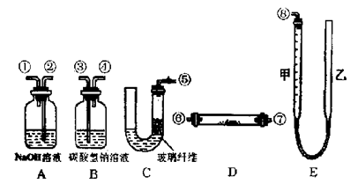
上图中量气装置E是由甲、乙两根玻璃管组成，它们用橡皮管连通，并装入适量水。甲管有刻度（0—50 mL），供量气用；乙管可上下移动，以调节液面高低。
实验室可供选用的药品还有：稀硫酸、盐酸、过氧化钠、碳酸钠、大理石、水。
试回答：
（1）上述装置的连接顺序是（填各接口的编号，其中连接胶管及夹持装置均省略）：
＿＿＿＿＿＿＿＿＿＿＿＿＿＿＿＿＿＿＿＿＿＿＿＿＿＿＿＿＿＿＿＿＿＿＿＿＿。
（2）装置C中放入的反应物是＿＿＿＿＿＿＿＿＿＿和＿＿＿＿＿＿＿＿＿＿＿。
（3）装置A的作用是＿＿＿＿＿＿＿＿＿＿＿＿＿＿。
装置B的作用是＿＿＿＿＿＿＿＿＿＿＿＿＿＿＿。
（4）为了较准确地测量氧气的体积，除了必须检查整个装置的气密性之外，在读取反应前后甲管中液面的读数，求其差值的过程中，应注意＿＿＿＿＿＿＿＿＿＿＿＿和＿＿＿＿＿＿＿＿＿＿＿＿＿（填写字母编号）。
a.视线与液面最低处相平
b.等待片刻，待乙管中液面不再上升时，立即读数
c.读数时应上下移动乙管，使甲、乙两管液面相平
d.读数时不一定使甲、乙两管液面相平
[答疑编号500480050104]
『正确答案』
（1）⑤③④⑥⑦②①⑧（⑥⑦顺序可对调）
（2）大理石；盐酸
（3）吸收混在O₂中未反应的CO₂；吸收CO₂中混有的HCl
（4）a、c
5.下图每一方框中的字母代表一种反应物或生成物：
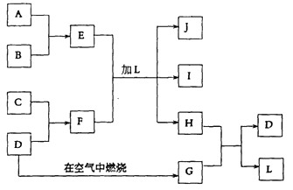
产物J是含A金属元素的胶状白色沉淀，I为NaCl溶液，D是淡黄色固体单质。试填写下列空白：
（l）L的化学式为：＿＿＿＿＿＿＿＿＿＿＿＿＿＿＿＿＿＿。
（2）F的化学式为：＿＿＿＿＿＿＿＿＿＿＿＿＿＿＿＿＿＿＿＿＿＿＿＿。
（3）写出J受热分解反应的化学方程式：＿＿＿＿＿＿＿＿＿＿＿＿＿＿＿＿＿。
（4）H和G之间反应的化学方程式为：＿＿＿＿＿＿＿＿＿＿＿＿＿。
[答疑编号500480050105]
『正确答案』
（1）H₂O
（2）Na₂S
（3）2Al（OH）₃Al₂O₃＋3H₂O
（4）2H₂S＋SO₂＝3S↓＋2H₂O
『答案解析』本题的关键是依据各物质的典型特征（颜色）来关联物质，并依据特征反应对物质进行推导。
6.某混合物A，含有KAl（SO₄）₂、Al₂O₃和Fe₂O₃，在一定条件下可实现下图所示的物质之间的变化：
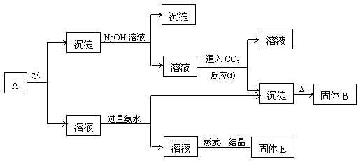
据此判断：
（1）固体B所含物质的化学式＿＿＿＿＿＿＿＿＿＿＿＿＿＿＿。
（2）固体E所含物质的化学式＿＿＿＿＿＿＿＿＿＿＿＿＿＿＿。
（3）反应①的离子方程式为＿＿＿＿＿＿＿＿＿＿＿＿＿＿＿。
[答疑编号500480050106]
『正确答案』（1） Al₂O₃ （2） K₂SO₄、（NH₄）₂SO₄ （3） AlO₂⁻＋CO₂＋2H₂O＝Al（OH）₃↓＋HCO₃⁻
7.某待测溶液中可能含有Fe²⁺、Fe³⁺、Ag⁺、Al³⁺、Ba²⁺、Ca²⁺、等离子。进行了下述实验（所加酸、碱、NH₃水、Br₂水都是过量的）。
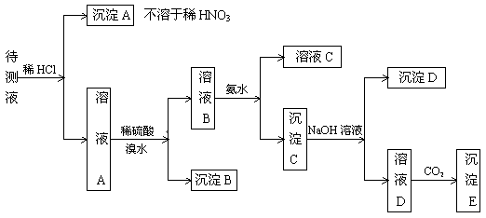
根据实验结果：
（1）判定待测液中有无Ba²⁺、Ca²⁺离子，并写出理由。
答：＿＿＿＿＿＿＿＿＿＿＿＿＿＿＿。
（2）写出沉淀D的分子式：＿＿＿＿＿＿＿＿＿＿＿＿。
（3）写出从溶液D生成沉淀E的反应的离子方程式：＿＿＿＿＿＿＿＿＿＿＿＿＿＿。
[答疑编号500480050107]
『正确答案』
（1）含有Ba²⁺、Ca²⁺离子中的一种或两种，因为BaSO₄不溶于水，CaSO₄微溶于水
（2）Fe（OH）₃
（3）2AlO₂⁻＋CO₂＋3H₂O＝2Al（OH）₃↓＋CO₃²⁻或AlO₂⁻＋CO₂＋2H₂O＝Al（OH）₃↓＋HCO₃⁻
8.下表为元素周期表的一部分，请参照元素①－⑧在表中的位置，用化学用语回答下列问题：
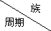 | IA |  |  |  |  |  |  | 0
1 | ①H | ⅡA | ⅢA | ⅣA | ⅤA | ⅥA | ⅦA
2 |  |  |  | ②C | ③N | ④O
3 | ⑤Na |  | ⑥Al | ⑦Si |  |  | ⑧Cl
（1）④、⑤、⑥的原子半径由大到小的顺序为＿＿＿＿＿＿＿＿＿＿＿＿＿＿＿。
（2）②、③、⑦的最高价含氧酸的酸性由强到弱的顺序是＿＿＿＿＿＿＿＿＿＿＿＿。
（3）①、④、⑤、⑧中的某些元素可形成既含离子键又含极性共价键的化合物，写出其中一种化合物的电子式：＿＿＿＿＿＿＿＿。
（4）由表中两种元素的原子按1：1组成的常见液态化合物的稀液易被催化分解，可使用的催化剂为（填序号）＿＿＿＿＿＿＿＿。
a.MnO₂ b.FeCl₃ c.Na₂SO₃ d.KMnO₄
（5）由表中元素形成的常见物质X、Y、Z、M、N可发生以下反应：
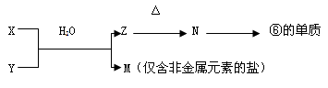
X溶液与Y溶液反应的离子方程式为＿＿＿＿＿＿＿＿＿＿＿＿＿＿＿，
N→⑥的单质的化学方程式为＿＿＿＿＿＿＿＿＿＿＿＿＿＿＿＿。
常温下，为使0.1 mol/L M 溶液中由M电离的阴、阳离子浓度相等，应向溶液中加入一定量的Y溶液至＿＿＿＿＿＿＿＿。
[答疑编号500480050108]
10.从铝土矿（主要成分是Al₂O₃，含SiO₂、Fe₂O₃、MgO等杂质）中提取两种工艺品的流程如下：
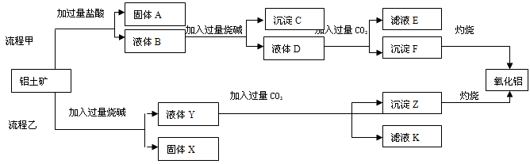
请回答下列问题：
（1）流程甲加入盐酸后生成Al³⁺的方程式为＿＿＿＿＿＿＿＿＿。
（2）流程乙加入烧碱后生成的离子方程式为＿＿＿＿＿＿＿＿。
（3）验证滤液B含，可取少量滤液并加入＿＿＿＿＿＿＿＿（填试剂名称）。
（4）滤液E、K中溶质的主要成份是＿＿＿＿＿＿＿＿（填化学式），写出该溶液的一种用途＿＿＿＿＿＿＿＿。
[答疑编号500480050109]
『正确答案』
（1）Al₂O₃ + 6H＋2Al^{3＋} +3H₂O
（2）SiO₂ + 2OH－SiO₃^{2 －} + H₂O
（3）硫氰化钾（或苯酚溶液等合理答案）
（4）NaHCO₃；制纯碱或做发酵粉等合理答案
（5）5.6×10⁻¹⁰mol/L
『答案解析』本题考查铝土矿中氧化铝提取的工艺流程。（1）与HCl反应生成Al^{3＋}，应为铝土矿中Al₂O₃。（2）SiO₂可以溶于NaOH中生成Na₂SiO₃。（3）检验Fe^{3＋}的特征反应很多，如与KSCN显血红色，与苯酚显紫色，与OH－显红褐色沉淀等。（4）生成E、K时，CO₂均是过量的，故应生成NaHCO₃。
例11.W、X、Y、Z是周期表前36号元素中的四种常见元素，其原子序数一次增大。W、Y的氧化物是导致酸雨的主要物质，X的基态原子核外有7个原子轨道填充了电子，Z能形成红色（或砖红色）的Z₂O和黑色的ZO两种氧化物。
（1）W位于元素周期表第＿＿＿＿＿＿周期第＿＿＿＿＿族。W的气态氢化物稳定性比 H₂O（g）＿＿＿＿＿（填“强”或“弱”）。
（2）Y的最高价氧化物对应水化物的浓溶液与Z的单质反应的化学方程式是＿＿＿＿＿＿＿＿＿＿＿＿＿＿＿＿＿。
（3）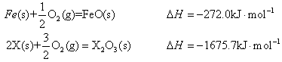
X的单质和FeO反应的热化学方程式是＿＿＿＿＿＿＿＿＿＿＿＿＿＿。
[答疑编号500480050201]
『正确答案』
（1）二 VA 弱
（2）Cu + 2H₂SO₄（浓）CuSO₄+ SO₂↑+ 2H₂O
（3）3FeO（s）+ 2Al（s）Al₂O₃（s） + 3Fe（s） △H=－859.7KJ/mol
『答案解析』首先推出题中几种元素，W、Y的氧化物是导致酸雨的主要物质，在结合原子序数的大小可知，W是氮元素，Y是硫元素，X为铝元素，Z能够形成红色的Z₂O和黑色的ZO两种氧化物，推知Z为铜元素，两种氧化物分别为Cu₂O和CuO。
例12.某厂废水中含5.00×10⁻³mol·L⁻¹的Cr₂O₇²⁻，其毒性较大。某研究性学习小组为了变废为宝，将废水处理得到磁性材料Cr_{0.5}Fe_{1.5}FeO₄（Fe的化合价依次为+3、+2），设计了如下实验流程：
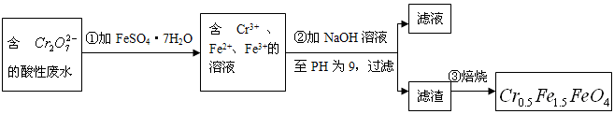
（1）第①步反应的离子方程式是＿＿＿＿＿＿＿＿＿＿＿＿＿＿＿＿。
（2）第②步中用pH试纸测定溶液pH的操作是：
＿＿＿＿＿＿＿＿＿＿＿＿＿＿＿＿＿＿＿＿＿＿＿＿＿＿＿＿＿＿＿。
（3）第②步过滤得到的滤渣中主要成分除Cr（OH）₃外，还有＿＿＿＿＿＿＿＿＿＿＿＿＿＿＿＿＿＿＿＿＿＿＿。
（4）欲使1L该废水中的Cr₂O₇²⁻完全转化为Cr_{0.5}Fe_{1.5}FeO₄。理论上需要加入＿＿＿＿＿＿＿＿＿＿＿ g FeSO₄·7H₂O。
[答疑编号500480050202]
『正确答案』
（1）Cr₂O₇²⁻+ 6Fe^{2＋} + 14H＋2Cr³⁺ + 6Fe^{3＋}+ 7H₂O
（2）将一小块pH试纸放在表面皿上，用玻璃棒蘸取少量待测液，点在pH试纸上，再与标准比色卡对照。
（3）Fe（OH）₃、Fe（OH）₂
（4）13.9
『答案解析』（1）第①步是Cr₂O₇^{2－}与Fe^{2＋}发生氧化还原反应，方程式为：Cr₂O₇^{2－}＋6Fe^{2＋}＋14H＋=2Cr^{3＋}＋6Fe^{3＋}＋7H₂O；（2）测定溶液的pH的方法是：用玻璃棒蘸取待测溶液滴在pH试纸的中心位置，然后对照标准比色卡，读出对应颜色的数据；（3）从最终所得磁性材料的化学式可知，滤渣中主要有Cr（OH）₃、Fe（OH）₂、Fe（OH）₃；（4）1L废水中的n（Cr₂O₇^{2－}）=5.00×10⁻³mol，根据关系式：Cr₂O₇^{2－}～4Cr_{0.5}Fe_{1.5}FeO₄～10FeSO₄·7H₂O，所以理论上n（FeSO₄·7H₂O）=0.05mol，m（FeSO₄·7H₂O）= 0.05mol×278g·mol⁻¹=13.9g。
例13.以富含硫酸亚铁的工业废液为原料生产氧化铁的工艺如下（部分操作和条件略）；
I 从废液中提纯并结晶处FeSO₄·7H₂O。
II将FeCO₃溶液与稍过量的溶液混合，得到含FeCO₃的浊液
IV 将浊液过滤，用90°C热水洗涤沉淀，干燥后得到FeCO₃固体
V煅烧FeCO₃，得到FeCO₃固体
已知：NH₄HCO₃在热水中分解
（1）I中，加足量的铁屑除去废液中的，该反应的离子方程式是＿＿＿＿＿＿＿＿＿＿。
（2）II中，需加一定量硫酸，运用化学平衡原理简述硫酸的作用＿＿＿＿＿＿＿＿＿。
（3）III中，生成FeCO₃的离子方程式是＿＿＿＿＿＿＿＿＿＿。若FeCO₃浊液长时间暴露在空气中，会有部分固体表面变为红褐色，该变化的化学方程式是＿＿＿＿＿＿＿＿＿。
（4）IV中，通过检验SO₄²⁻来判断沉淀是否洗涤干净。检验SO₄²⁻操作是是＿＿＿＿＿＿＿＿＿＿＿。
（5）已知煅烧FeCO₃的化学方程式是，现煅烧464.0kg的FeCO₃，得到316.8kg产品，若产品中杂质只有FeO，则该产品中Fe₂CO₃的质量是＿＿＿＿＿＿＿＿＿＿＿＿kg（摩尔质量/g· FeCO₃116 Fe₂O₃160 FeO72）。
[答疑编号500480050203]
『正确答案』
（1）Fe + 2Fe³⁺ = 3Fe²⁺
（2）加入硫酸，H+浓度增大，使Fe²⁺ + 2H₂OFe（OH）₂ + 2H⁺的平衡向逆反应方向移动，从而抑制FeSO₄的水解
（3）Fe²⁺ + 2HCO₃⁻ = FeCO₃↓+ CO₂ ↑ + H₂O
4FeCO₃ + 6H₂O + O₂ = 4Fe（OH）₃ ↓+ 4CO₂
（4）取少量洗涤后的滤液放入试管中，滴加酸化的BaCl₂溶液，若无白色沉淀产生，则沉淀洗涤干净
（5）288.0
例14.孔雀石主要含Cu₂（OH）₂CO₃,还含少量Fe、Si的化合物。实验室以孔雀石为原料制备CuSO₄·5H₂O及CaCO₃，步骤如下：
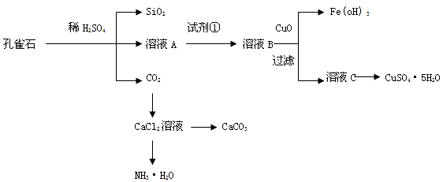
请回答下列问题：
（1）溶液A的金属离子有Cu²⁺、Fe²⁺、Fe³⁺。从下列所给试剂中选择：实验步骤中试剂①为＿＿＿＿（填代号），检验溶液A中Fe³⁺的最佳试剂为＿＿＿＿（填代号）。
a.KMnO₄ b.（NH₄） ₂S c.H₂O₂ d.KSCN
（2）由溶液C获得CuSO₄·5H₂O，需要经过加热蒸发、＿＿＿＿、过滤等操作。除烧杯、漏斗外，过滤操作还用到另一玻璃仪器，该仪器在此操作中的主要作用是＿＿＿＿。
（3）制备CaCO₃时，应向CaCl₂溶液中先通入（或先加入）＿＿＿＿（填化学式）。若实验过程中有氨气逸出，应选用下列＿＿＿＿装置回收（填代号）。
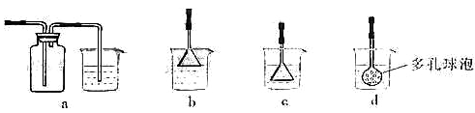
（4）欲测定溶液A中Fe²⁺的浓度，需要用容量瓶配制某标准溶液，定容时视线应＿＿＿＿，直到＿＿＿＿。用KMnO₄标准溶液滴定时应选用＿＿＿＿滴定管（填“酸式”或“碱式”）。
【考点分析】考查化学实验的基本操作、物质的提纯与鉴别、实验室安全等。
[答疑编号500480050204]
『正确答案』
（1）H₂O₂；SCN⁻
（2）冷却结晶；引流
（3）先通入NH₃（或先加入NH₃·H₂O）；
（4）bd
『答案解析』（1）为使Fe²⁺、Fe³⁺一块沉淀，要加氧化剂将Fe²⁺氧化而又不引入新杂质，选H₂O₂；检验Fe³⁺ 选择SCN⁻ （2）从溶液中要析出晶体，采用冷却结晶法；过滤时要用到玻璃棒引流。（3）CaCl₂溶液不能与CO₂反应，加入碱能反应，但又不能引入杂质，应先通入NH₃（或先加入NH₃·H₂O）；氨气极易溶于水，要注意防倒吸，a装置广口瓶内的进气管长，容易倒吸，b装置中的倒置漏斗、d中的多空球泡可以防倒吸。
例15.实验室制备少量硫酸亚铁晶体的实验步骤如下：取过量洁净的铁屑，加入20%－30%的稀硫酸溶液，在50℃－80℃水浴中加热至不再产生气泡。将溶液趁热过滤，滤液移至试管中，用橡胶塞塞紧试管口，静置、冷却一段时间后收集产品。
（1）写出该实验制备硫酸亚铁的化学方程式：＿＿＿＿＿＿＿＿＿＿＿＿。
（2）硫酸溶液过稀会导致＿＿＿＿＿＿＿＿＿＿＿＿。
（3）采用水浴加热的原因是＿＿＿＿＿＿＿＿＿＿＿＿。
（4）反应时铁屑过量的目的是（用离子方程式表示）＿＿＿＿＿＿＿＿＿＿＿＿＿。
（5）溶液趁热过滤的原因是＿＿＿＿＿＿＿＿＿＿＿。
塞紧试管口的目的是＿＿＿＿＿＿＿＿＿＿。
（6）静置冷却一段时间后，在试管中观察到的现象是＿＿＿＿＿＿＿＿＿＿＿＿。
【解析】
[答疑编号500480050205]
『正确答案』
（1）Fe+H₂SO₄（稀）FeSO₄+H₂↑
（2）反应速率慢，不利于晶体析出
（3）水浴加热受热均匀，温度容易控制。
（4）Fe³⁺+2Fe＝3Fe²⁺
（5）减少FeSO₄的损失；
防止空气进入试管将Fe²⁺氧化为Fe³⁺
（6）有浅绿色晶体析出
『答案解析』
（1）铁和稀硫酸反应的方程式为：Fe+H₂SO₄（稀）FeSO₄+H₂↑。
（2）硫酸如果浓度过稀，则反应时速率过慢；另外由于溶液中含有较多的水，也不利于硫酸亚铁晶体的析出。
（3）水浴加热受热均匀，温度容易控制。
（4）铁屑过量的目的是防止Fe^{2＋}被氧化成Fe^{3＋}，即还原：Fe+2Fe^{3＋}=3Fe^{2＋}。
（5）溶液趁热过滤的目的是减少FeSO₄的损失；塞紧试管口的目的是防止空气中的氧气将FeSO₄氧化。
（6）硫酸亚铁热溶液在冷却过程中，溶解度降低，在静止冷却一段时间后会有浅绿色硫酸亚铁晶体析出。
例16.某学习小组用图给装置测定铝镁合金中铝的质量分数和铝的相对原子质量。
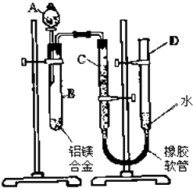
（1）A中试剂为＿＿＿＿＿＿＿＿＿＿＿＿＿。
（2）实验前，先将铝镁合金在稀硝酸中浸泡片刻，其目的是＿＿＿＿＿＿＿＿＿＿＿＿＿＿。
（3）检查气密性，将药品和水装入各仪器中，连接好装置后，需进行的操作还有：①记录C的液面位置；②将B中剩余固体过滤、洗涤、干燥，称重；③待B中不再有气体产生并恢复至室温后，记录C的液面位置；④由A向B中滴加足量试剂；⑤检查气密性。上述操作的顺序是＿＿＿＿＿＿＿＿（填序号）；记录C的液面位置时，除视线平视外，还应＿＿＿＿＿＿＿。
（4）B中发生反应的化学方程式为
＿＿＿＿＿＿＿＿＿＿＿＿＿＿＿＿＿＿＿；
（5）若实验用铝镁合金的质量为a g ，测得氢气体积为b mL （已换算为标准状况），B中剩余固体质量为c g，则铝的相对原子质量为＿＿＿＿＿＿＿＿＿＿＿＿＿＿＿＿＿＿＿＿。
（6）实验过程中，若未洗涤过滤所得的不溶物，则测得铝的质量分数将＿＿＿＿（填“偏大”、“偏小”、“不受影响”）。
[答疑编号500480050206]
『正确答案』
⑴NaOH溶液
⑵除去铝镁合金表面的氧化膜
⑶⑤①④③②；使D和C的液面相平
⑷2Al＋2NaOH＋2H₂O＝2NaAlO₂＋3H₂↑或2Al＋2OH—＋2H₂O＝2AlO₂—＋3H₂↑
⑸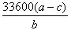
⑹偏小
例17.黄铜矿（CuFeS₂）是制取铜及其化合物的主要原料之一，还可以制备硫及铁的化合物。
⑴冶炼铜的反应为
8CuFeS₂＋21O₂8Cu＋4FeO＋2Fe₂O₃＋16SO₂
若CuFeS₂中Fe的化合价为＋2，反应中被还原的元素是＿＿＿＿＿＿＿＿＿＿＿（填元素符号）。
⑵上述冶炼过程产生大量SO₂。下列处理方案中合理的是＿＿＿＿＿＿＿＿＿＿＿（填代号）。
a.高空排放
b.用于制备硫酸
c.用纯碱溶液吸收制Na₂SO₄
d.用浓硫酸吸收
⑶过二硫酸钾（K₂S₂O₈）具有强氧化性，可将I⁻氧化为I₂：
S₂O₈²⁻＋2I⁻＝2SO₄²⁻＋I₂
通过改变反应途径，Fe³⁺、Fe²⁺均可催化上述反应。试用离子方程式表示Fe³⁺对上述反应催化的过程：
＿＿＿＿＿＿＿＿＿＿＿＿＿＿＿＿＿、＿＿＿＿＿＿＿＿＿＿＿＿＿＿＿＿（不必配平）。
⑷利用黄铜矿冶炼铜产生的炉渣（含Fe₂O₃、FeO、SiO₂、Al₂O₃）可制备Fe₂O₃。方法为
①用稀盐酸浸取炉渣，过滤。
②滤液先氧化，再加入过量NaOH溶液，过滤，将沉淀洗涤、干燥、煅烧得Fe₂O₃。
a.除去Al³⁺的离子方程式是＿＿＿＿＿＿＿＿＿＿＿＿＿＿＿＿。
b.选用提供的试剂，设计实验验证炉渣中含有FeO。
提供的试剂：稀盐酸 稀硫酸 KSCN溶液 KMnO₄溶液 NaOH溶液 碘水
所选试剂为＿＿＿＿＿＿＿＿＿＿＿＿＿＿＿＿。
证明炉渣中含有FeO的实验现象为＿＿＿＿＿＿＿＿＿＿＿＿＿＿＿＿＿＿＿＿。
[答疑编号500480050207]
『正确答案』
⑴Cu、O；⑵b、c；⑶2Fe³⁺＋2I⁻＝2Fe²⁺＋I₂；S₂O₈²⁻＋2Fe²⁺＝2SO₄²⁻＋2Fe³⁺；
⑷a： Al³⁺＋4OH⁻＝AlO₂⁻＋2H₂O［或Al³⁺＋4OH⁻＝Al（OH）₄⁻］；b：稀硫酸、KMnO₄溶液；稀硫酸浸取炉渣所得溶液使KMnO₄溶液褪色
例18.某厂的酸性工业废水中含有一定量的Fe³⁺、Cu²⁺、Au³⁺等离子。有人设计了图中的工艺流程，利用常用的酸、碱和工业生产中的废铁屑，从废水中回收金，并生产一定量的铁红和氧化铜。
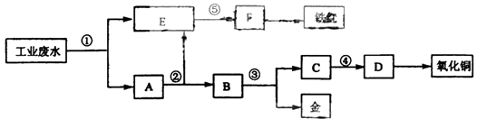
填写下面空白。
（1）图中标号处需加入的相应物质分别是①＿＿＿＿＿、②＿＿＿＿＿、③＿＿＿＿＿、④＿＿＿＿＿、⑤＿＿＿＿＿；
（2）写出①处发生反应的离子方程式＿＿＿＿＿＿＿＿＿＿＿＿＿＿＿＿＿＿＿；
写出③处发生反应的化学方程式＿＿＿＿＿＿＿＿＿＿＿＿＿＿＿＿＿＿＿＿＿；
（3）铁红的化学式为＿＿＿＿＿＿＿＿＿；分别写出铁红和氧化铜在工业上的一种主要用途：铁红＿＿＿＿＿＿＿＿＿＿＿＿＿＿＿；氧化铜＿＿＿＿＿＿＿＿＿＿＿＿＿＿＿。
[答疑编号500480050208]
『正确答案』
（1）①铁屑 ②稀硫酸 ③稀硝酸 ④氢氧化钠 ⑤氢氧化钠
（2）Fe+2H⁺＝Fe²⁺+H₂↑ 2Fe³⁺+Fe＝3Fe²⁺
Cu²⁺+Fe＝Cu+Fe²⁺ 2Au³⁺+3Fe＝2Au+3Fe²⁺
3Cu+8HNO₃（稀）＝3Cu（NO₃）₂+2NO↑+4H₂O
（3）Fe₂O₃ 用作红色涂料 用作制造铜盐的原料
例19.为测试一铁片中铁元素的含量，某课外活动小组提出下面两种方案并进行了实验（以下数据为多次平行实验测定结果的平均值）：
方案一：将a g铁片完全溶解于过量稀硫酸中，测得生成氢气的体积为580 mL（标准状况）；
方案二：将g铁片完全溶解于过量稀硫酸中，将反应后得到的溶液用0.02000 mol·L⁻¹的KMnO₄溶液滴定，达到终点时消耗了25.00 mL KMnO₄溶液。
请回答下列问题：
（1）配平下面的化学方程式（将有关的化学计量数填入答题卡的横线上）：
□KMnO₄+□FeSO₄+□H₂SO₄=□Fe₂（SO₄）₃+□MnSO₄+□K₂SO₄+□H₂O
（2）在滴定实验中不能选择＿＿＿＿＿＿＿式滴定管，理由是＿＿＿＿＿＿＿＿＿。
（3）根据方案一和方案二测定的结果计算，铁片中铁的质量分数依次为＿＿＿＿＿＿和＿＿＿＿＿＿。（铁的相对原子质量以55.9计）
（4）若排除实验仪器和操作的影响因素，试对上述两种方案测定结果的准确性做出判断和分析。
①方案一＿＿＿＿＿（填“准确”“不准确”“不一定准确”），理由是＿＿＿＿＿＿＿；
②方案二＿＿＿＿＿（填“准确”“不准确”“不一定准确”），理由是＿＿＿＿＿＿＿。
[答疑编号500480050209]
『正确答案』
（1）2 10 8 5 2 1 8
（2）碱 KmnO₄是强氧化剂，它会腐蚀乳胶管
（3） 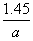
（4）
①不一定准确 如果铁片中存在与稀硫酸反应并能生成氢气的其他金属，会导致结果偏高；铁片中存在与稀硫酸反应而溶解、但不产生氢气的铁的氧化物，会导致结果偏低；如果上述情况均不存在，则结果准确
②不一定准确 如果铁片中存在与稀硫酸反应而溶解的其他金属，生成的金属离子在酸性溶液中能被高锰酸钾氧化，会导致结果偏高；如果铁片中存在与稀硫酸反应而溶解的铁的氧化物，生成的Fe³⁺离子在酸性溶液中不能被高锰酸钾氧化，会导致结果偏低；如果上述情况均不存在，则结果准确

